TEMAT KOMPLEKSOWY: POLSKA- MOJA OJCZYZNA

Dzień IV
07.05.2020r. (czwartek)
Temat dnia: BIEL i CZERWIEŃ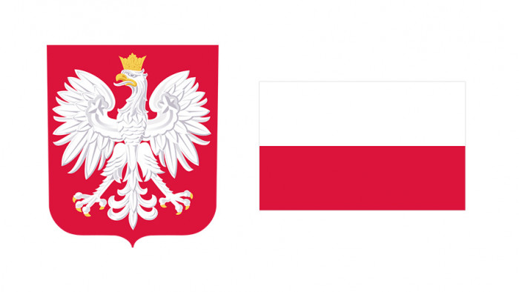
Temat 1.”Flaga, godło, hymn”-:utrwalanie wiedzy ma temat symboli narodowych.
- Filmik IPN: "Polskie symbole narodowe" to klasyka i pewnie większość dzieci już go obejrzało, ale na pewno warto zrobić to jeszcze raz ;-) https://www.youtube.com/watch?v=xQk8p7XY23A
- Hymn- odsłuchanie hymnu państwowego. Zwrócenie uwagi na przyjęcie postawy zasadniczej.
https://www.youtube.com/watch?v=ioUutRw9WeQ
- „Mazurek Dąbrowskiego”- nauka pierwszej zwrotki i refrenu hymnu.
Jeszcze Polska nie zginęła,
Kiedy my żyjemy.
Co nam obca przemoc wzięła,
Szablą odbierzemy.
Marsz, marsz, Dąbrowski,
Z ziemi włoskiej do Polski.
Za twoim przewodem
Złączym się z narodem.
Temat 2: „Flaga Polski” – wydzieranka.
Wprowadzeniem do pracy plastycznej może być wiersz D. Kossakowskiej. „Nasza ojczyzna”
Wisłą płyniemy od gór aż do morza.
Każdy podziwia nasz piękny kraj.
Piękny jest zimą, piękny jesienią
i wtedy kiedy jest maj.
Gdy polskie flagi wiszą
i dumnie w słońcu się mienią.
Gdy wszyscy podziwiają,
biel połączoną z czerwienią.
Rozmowa w oparciu o wiersz.
- Gdzie Wisła ma swój początek i do czego wpada?
- W jakim miesiącu wywieszane są polskie flagi?
- Jakie kolory znajdują się na polskiej fladze?

Oglądanie flag.
Dzieci oglądają ilustracje przedstawiające flagi państw Unii Europejskiej. Wskazują
wśród nich flagę Polski.
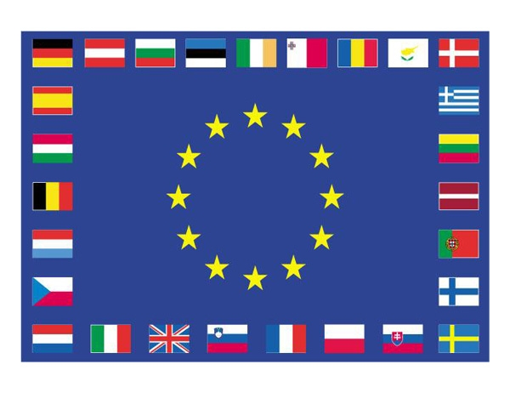
Dzieci otrzymują kartki A5 podzielone na połowę. Białe i czerwone kartki
drą na małe kawałki i przyklejają na przygotowanych kartkach A5.
Następnie przymocowują wykonaną flagę do patyczka.
ŻYCZYMY MIŁEGO DNIA
Karta pracy do wykonania w domu.

